时代背景
未来属于有资本思维的传统产业，传统企业有产业基础，有产业资源，有实战经验，100年一遇的“资本+互联网”浪潮，给予了我们全新的机遇，但如何透过现象看到本质，穿过混沌抓住机遇？
最难革新的是思维！
最难转变的是方向！
你没有做错任何事情！
只是时代，改变了！
新资本模式，革新思维模式、资本模式、互联网模式！《新资本模式班》，为有模式的企业家服务！打造“企业家转型升级与资本价值落地整体解决方案”平台，汇聚拥有300多家上市公司运作经验、上万家项目投资经验的数十位国内外投融资专家及落地团队，他们将用丰富的智力资源优势，以国际化视野、产业金融理念、实战型辅导，为企业提供资金、战略、管理、渠道、资本运营等方面的智力支持，携手企业实现完美转型升级！

课程体系
模块一 | 资本顶层设计概述 | - 中国资本市场发展趋势与主要机会
 |  | - 资本市场青睐好企业的五个标准
 |  | - 企业如何与资本市场高效对接
 |  | - 企业资本顶层设计的关键六要素与操作要点
资本的投资逻辑、投资模式与投资案例解析
模块二 | 商业模式创新 | - 深度再造价值链系统
 |  | - 如何设计符合资本市场的商业模式
 |  | - 赢得动态竞争和行业风口
 |  | - 提升企业市场控制力与定价权
新商业模式案例解析
模块三 | 股权结构设计 | - 企业股权结构设计路线图与方案要点
 |  | - 吸引和对接资本市场力量
 |  | - 建立企业长效增长机制
 |  | - 实现团队高度认同与高能激励
股权结构设计企业案例解析
模块四 | 新时代企业价值倍增 | - 未来的商业模式格局是怎样的？
 |  | - “互联网+”到底将重构什么？
 |  | - 正确理解“O2O”
 |  | - 传统企业转型“三大标志”
企业团队与营销能力提升案例解析
模块五 | 私募股权基金实操 | - 私募基金的设立步骤与关键环节
 |  | - 私募基金模式设计：“以退定投”
 |  | - 私募基金的管理与运作技巧
 |  | - 私募基金的新三板、战略性新兴产业和政策
国内外顶级私募基金案例解析
模块六 | 新三板、并购、IPO | - 新三板红利、未来走势与投融资策略
 |  | - 并购大时代的资本机遇与参与策略
 |  | - 企业IPO上市的机会前瞻与实战技巧
 |  | - 如何用1个亿基金撬动6000亿市值的公司
新三板、并购、IPO企业案例解析
模块七 | 上市路径规划 | - 大陆、美国、香港、欧洲等地资本市场比较与选择
 |  | - 企业上市总体流程与运作框图
 |  | - 企业上市前的融资、改制与重组与规范
 |  | - 企业上市的地点、时机与方式的优化选择
企业上市成功与失败案例解析

核心师资
汇聚了经济学资深专家、拥有300多家上市公司运作经验的数位顶尖投资机构投资人，拥有创业经历与实业经验的导师团，以最实战、落地的方式帮助传统企业找到风口，突破成长，对接资本，价值倍增！
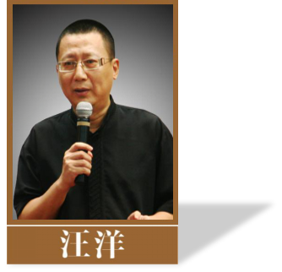
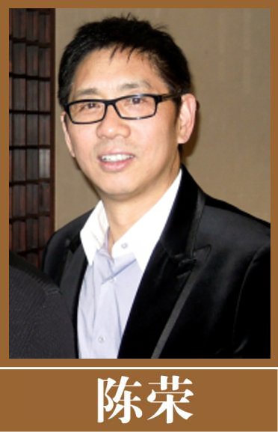
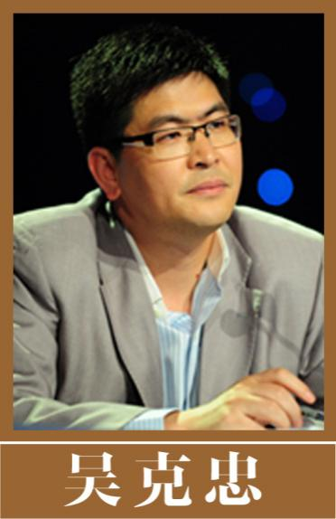

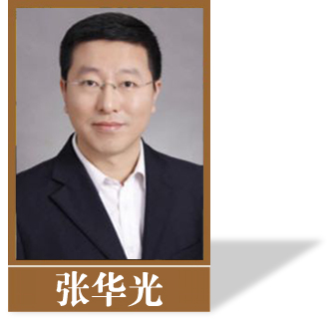
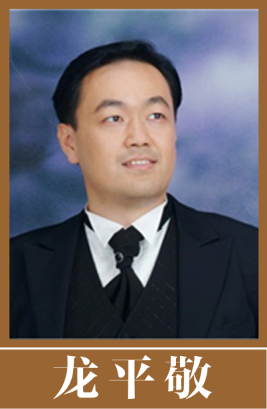
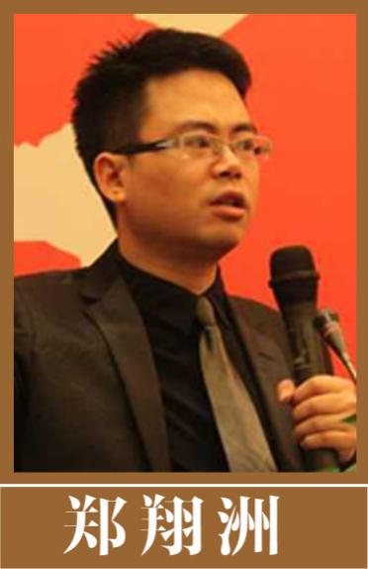

吴克忠
经济学院硕士生导师、优势资本董事长
1995年起在美国华尔街专业从事风险投资和私募股权投资，2002年回国创立优势资本。目前他主导直接投资的项目达100多个，其中30余家已经上市，包括福耀玻璃、匹克运动、雷士照明香港上市，中宇卫浴德国上市，利农、博润美国上市等，管理资产300亿。
陈荣
经济学院硕士生导师、上海中路（集团）董事长
上海市工商业联合会主席咨询委员；上海市私营企业协会副会长、历任中国人民政治协商会议第九、十届上海市常委、上海市工商业联合会副会长。专业致力于风险投资。投资企业在国内外挂牌上市有40余家，管理着500亿人民币的基金。
汪洋
中国中小企业商学院院长；中央电视台春晚主创
《星光大道》、《心连心》栏目策划人；独创颠覆思维资本顶层核心竞争力设计，多年举办国际经济论坛和中小企业论坛；中国点子公司合伙人、从事企业咨询和项目策划、服务过300多家企业，成功为企业完成500多亿项目资金的落地。
郑翔洲
国内著名商业模式专家
投融资专家国家发改委-中国人力资源开发研究会特聘青年专家，中欧国际管理学院DBA工商管理博士，著有《新商业模式创新设计》、《资本与商业模式顶层设计》。财富中国金融控股有限公司合伙人，管理着超过11亿人民币的基金与1亿美元基金。
龙平敬
工商管理硕士（MBA）、财富中国董事总经理、商业模式专家、连锁经营实战专家、商界项目孵化中心首席顾问。
20年实业经营及资本运营经验，拥有丰富的理论知识和实践经验。
张华光
清华大学中国金融研究中心商业模式研究工作室执行主任；商业模式研究、创新设计与股权投资和资本运作专家；清华大学工商管理硕士。
《企业观察报》、《商界评论》等多个专业刊物发表相关研究文章，致力于大型集团企业和多家中小民营企业提供商业模式创新咨询和培训等顾问服务。

体验式课程学习方式
1、系统课程：助力思维革新，统一顶层设计思想思路
2、私董会：深度挖掘、探索、对接、实现学员需求
3、资本顶层设计咨询辅导与项目孵化：深度对接、落地、嵌入式辅导实现企业
升级转型，规划资本路径与顶层设计，打造伴随式成长
4、投融资对接：整合平台对接，参与标杆企业投资，共创共赢共享

参加对象
致力于实现企业资本价值的企业家
有融资需求的企业董事长、总经理、资本运营负责人
拟上市企业董事长、总经理、资本运营负责人
实业家转型投资家的企业家

课程安排

【学习时间】理论学习期半年，实战期一年，跟投期三年
【授课方式】系统课、私董会、咨询、投融资
【学习费用】100000元/人

联系方式
联系人： 张老师 15801019329（微信同号）
电 话： 010-56156755 010-56156833
邮 箱： pkuyxb@163.com 137198858@qq.com
北大研修网：http://www.pkupxw.org/

新资本模式班报名表
学员信息
姓 名 |  |  | □女士  □男士 | 手 机
职 务 |  |  |  | 身份证号
企业/单位名称 |  |  |  | 邮 箱
法定代表人 |  |  |  | 经营范围
所属行业 |  |  |  | 成立时间
注册资金 |  |  |  | 年营业额
企业总资产  （人民币） |  | □3000万以上 □5000万-1亿 □1-5亿 □5-10亿
 |  | □10-50亿 □50-100亿 □100亿以上
公司/单位性质 |  | □国有 □集体 □民营/私营企业 □外商独资企业 □其它
公司地址
其它信息
为确保课程内容能高度契合您的学习需求，帮助课程达到因材施教的授课效果，请您如实回答以下问题，由于关系到您的切身学习成果，请务必如实回答，我方会对资料严格保密：
1、您最希望在课程里学到什么？
2、您在企业经营中需要解决的问题都有哪些？
3、其他问题？
报名流程：
1、详细填写后请回传电子邮箱pkuyxb@163.com 张老师收（15801019329）
2、教学中心审核通过后并发放录取通知书；
3、收到录取通知书后缴纳学费；
注：参会时请携带您的身份证和此申请表到现场予以确认 ！
此表信息对外保密，请您完整、详细填写

